HTML _hw1 廖浚評 r10521516 土木所交通組碩一

1. (D)

A用地圖可以直接測量,B機率問題用算的,C數學直接計算故選D

1. (E)

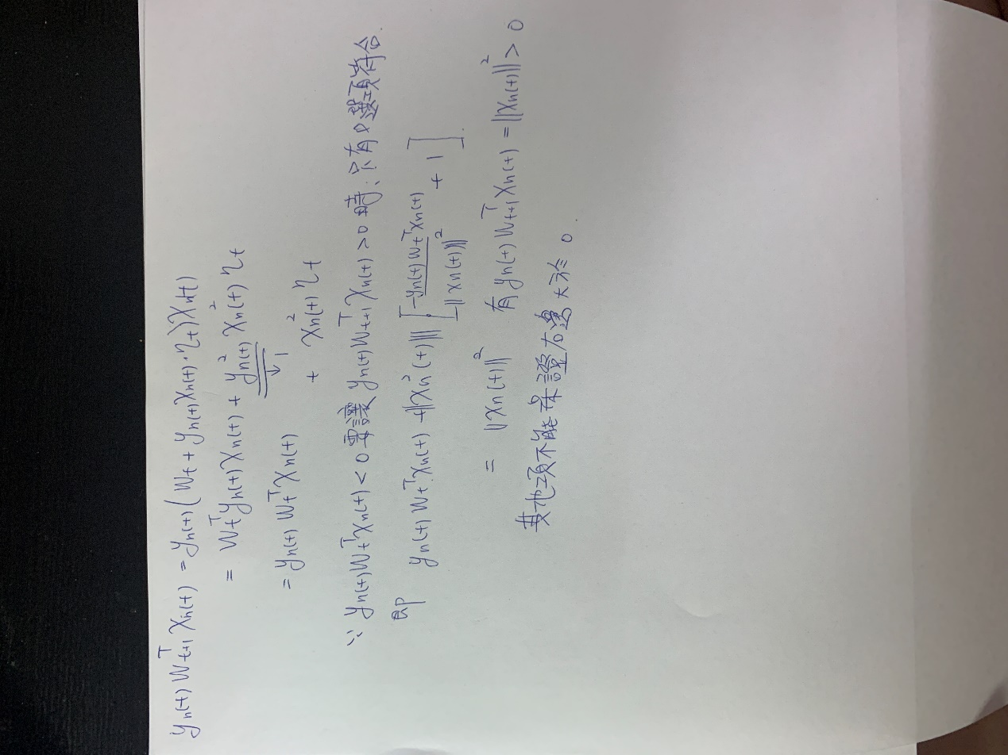

1. (D)

(C)從前一題得知，右邊等於0，等於不會更新Wt，那麼就不會停止

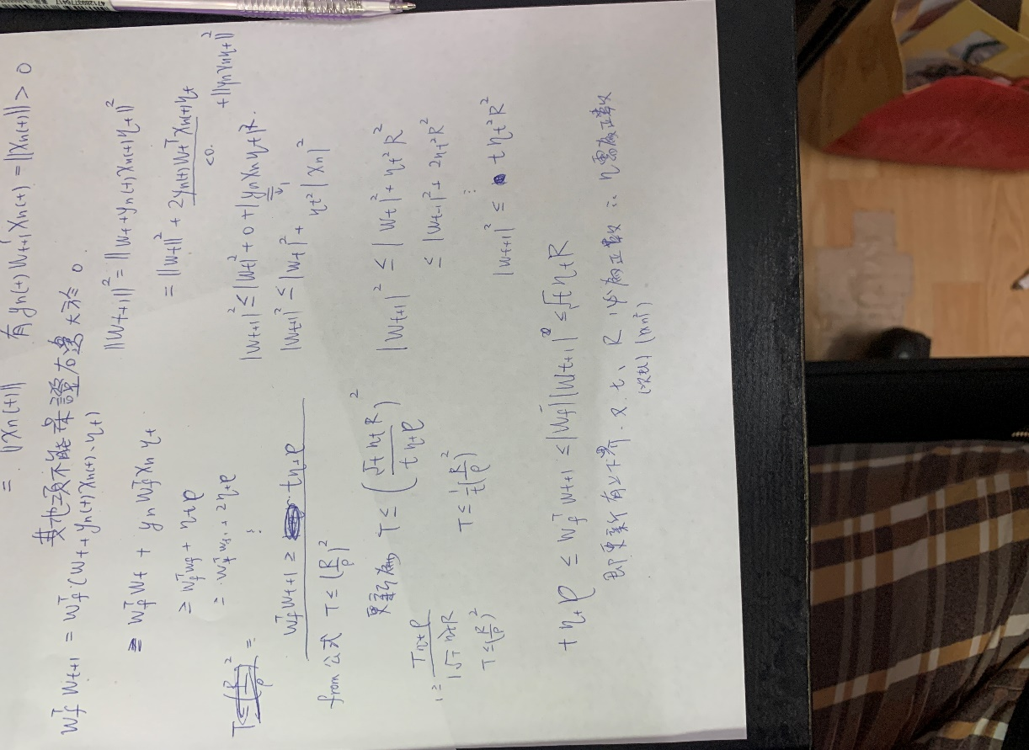其餘選項符合運算，即更新率不影響T，故皆會halting，選4



1. (A)

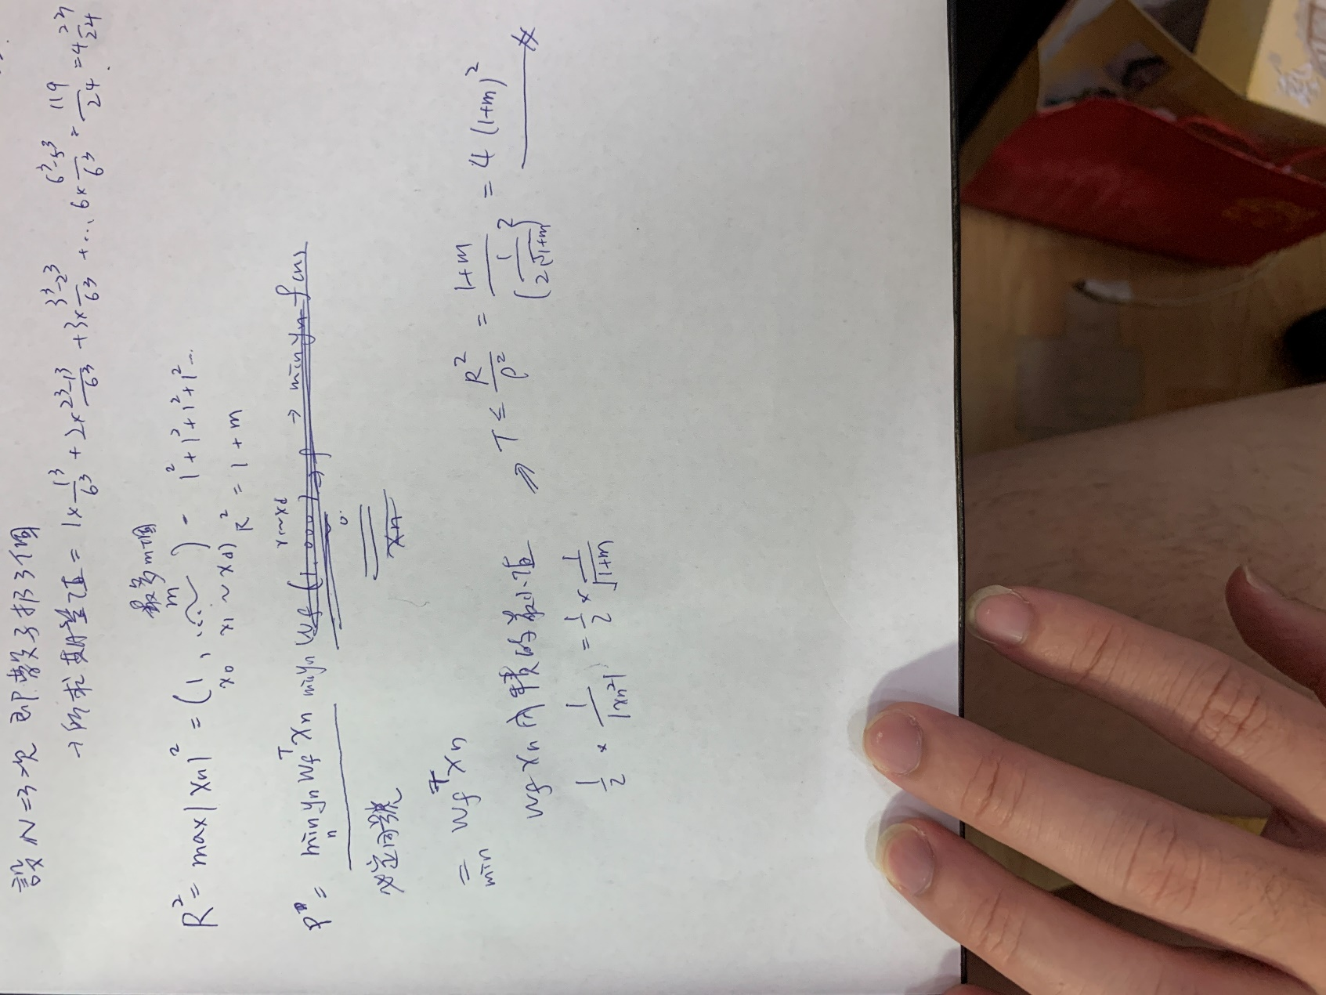

1. (B)

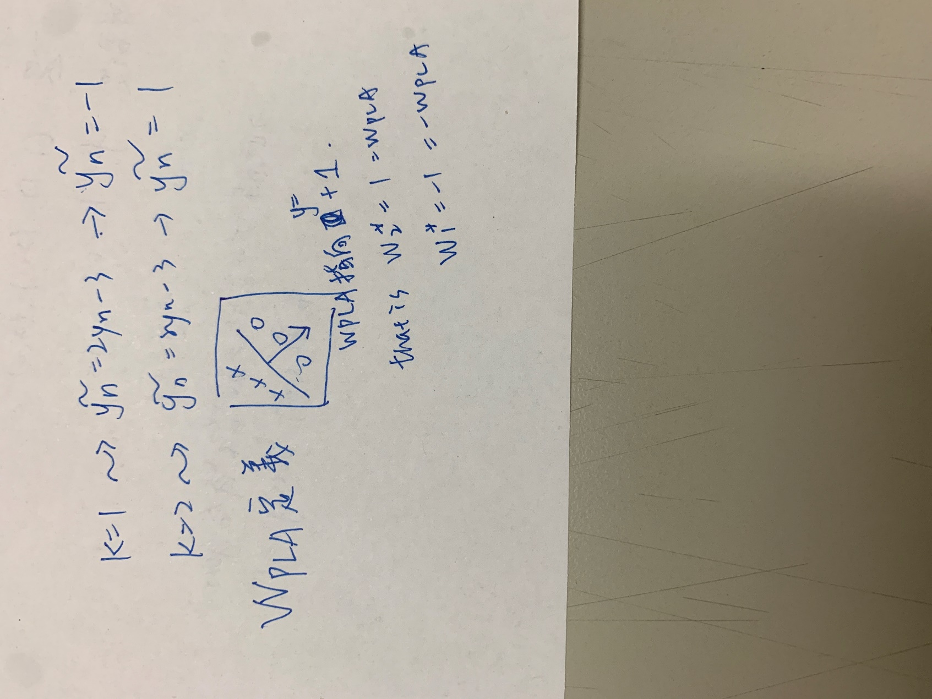因為這裡的multiPLA只有兩項，基本跟binaryPLA一樣步驟(題意)，所以做出來的結果要跟binaryPLA一樣，因此得出的W1指向yn=-1

W2指向yn=1

1. (D)

(A)沒有回饋、互動(B)沒有對正確、錯誤的預測給予反饋(C)只有輸出一種Yn(vector)(D)沒有給label由程式自行定義(E)數據沒有一直更新也沒有動態回饋

1. (C)

分類到訂定好的tag中(multilabel)又一次訓練完數據沒有一直更新也沒有動態回饋(batch learning)

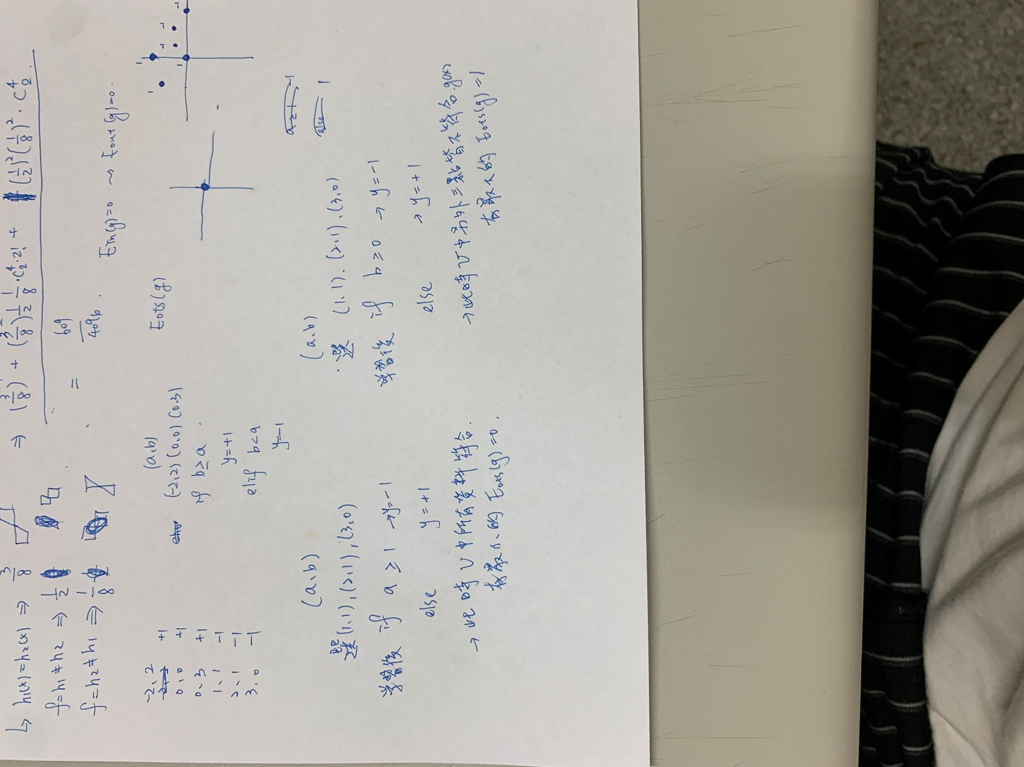

1. (B)
2. (C)

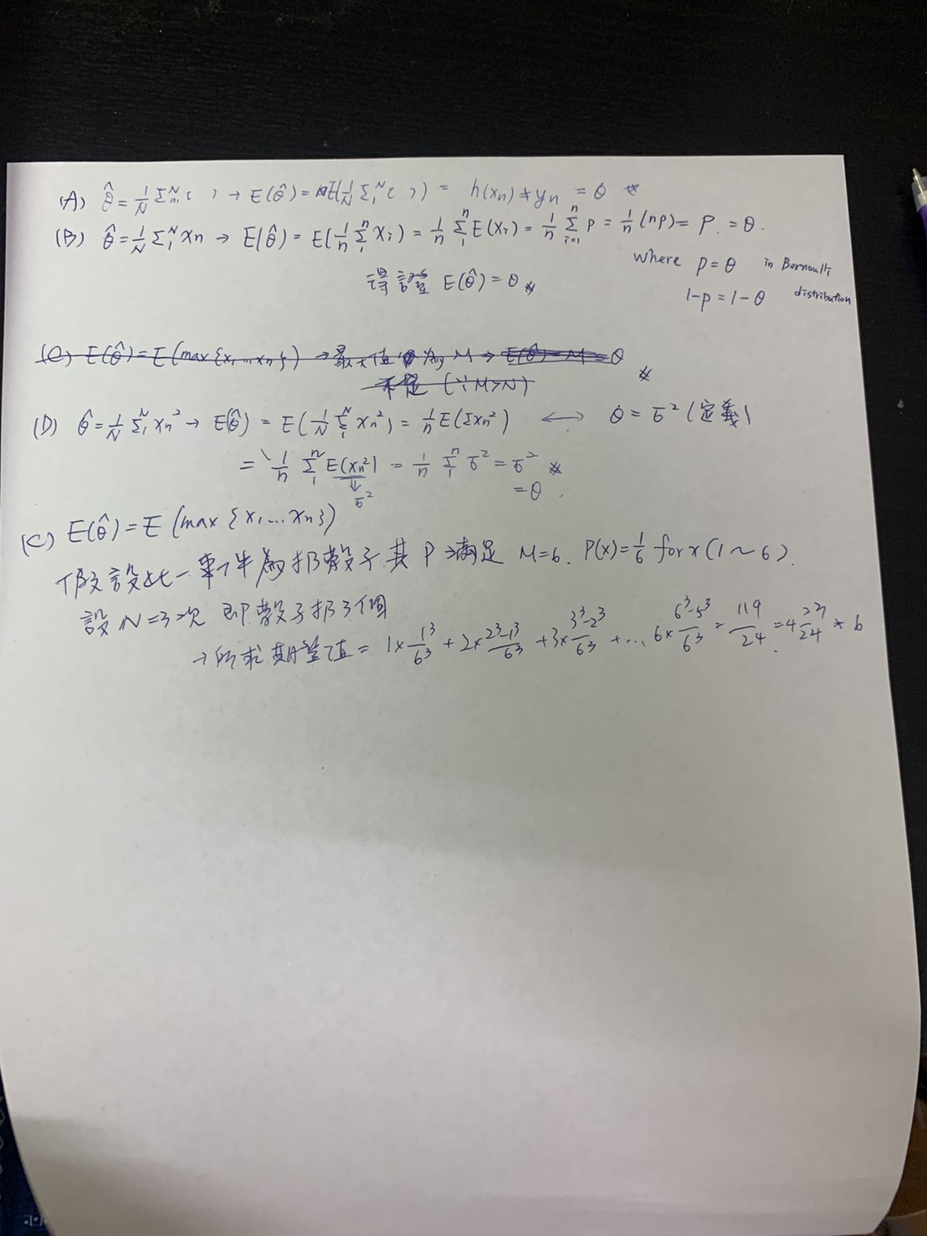

1. 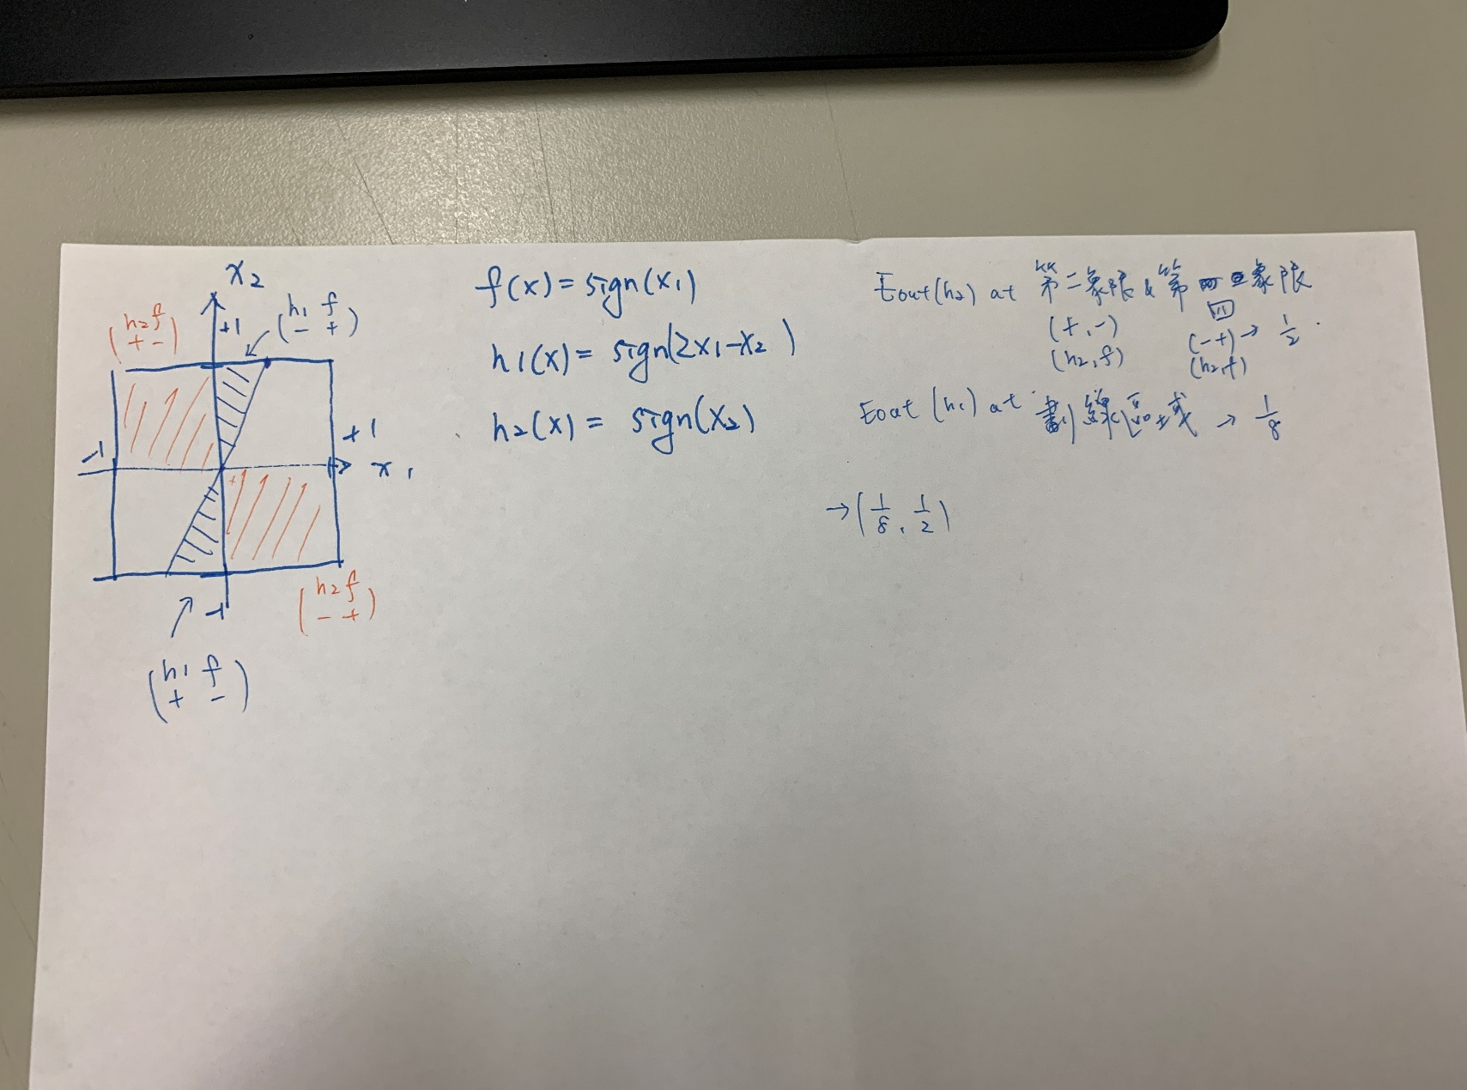 (A)
2. (B)

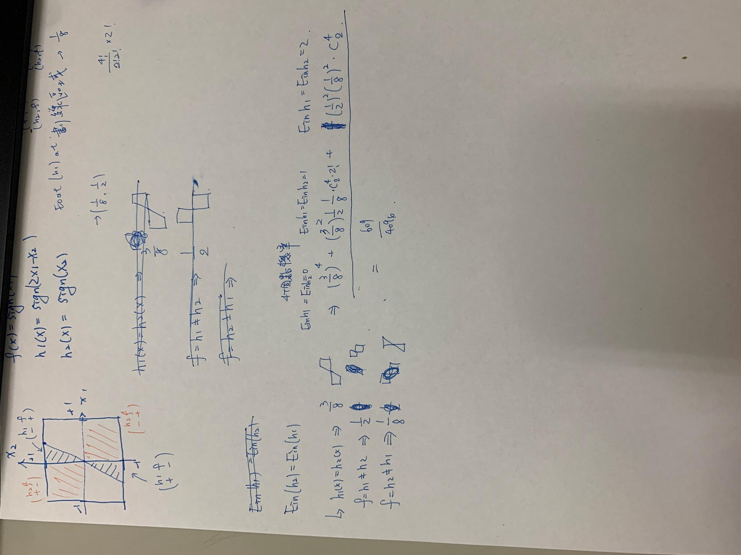

1. 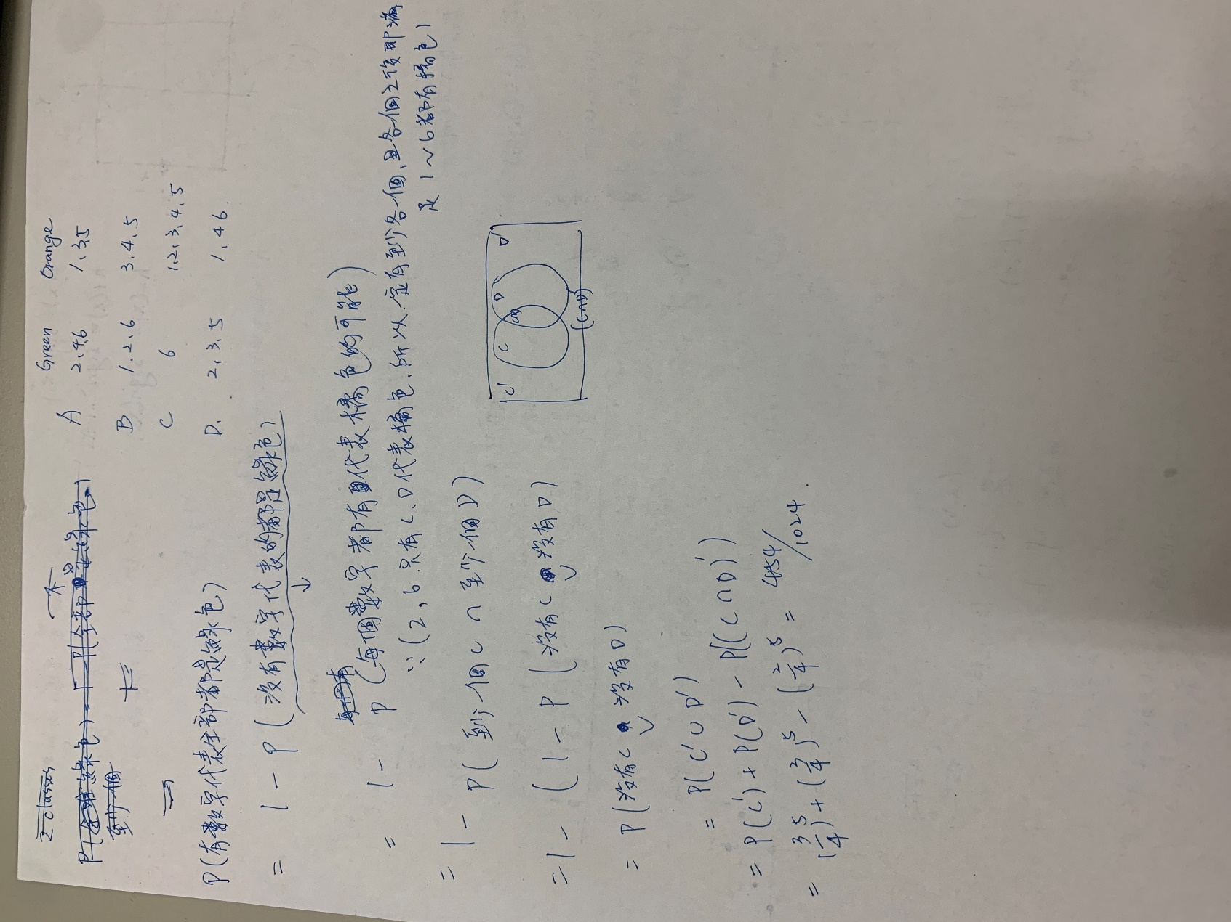(B)
2. (B)390

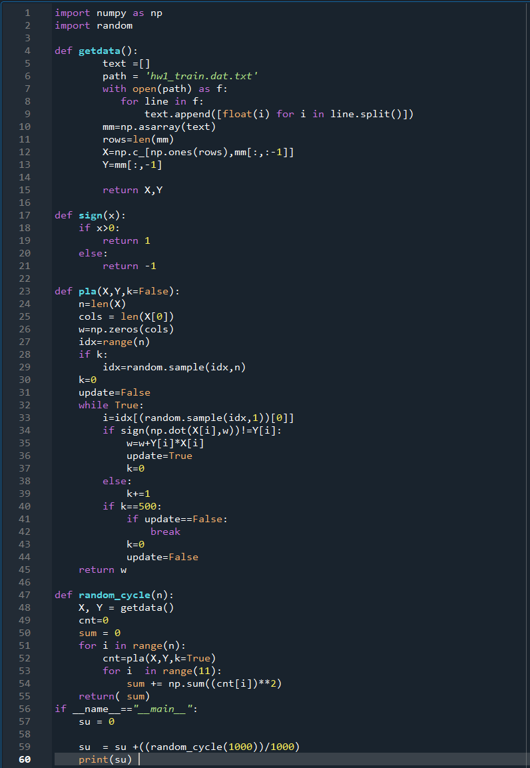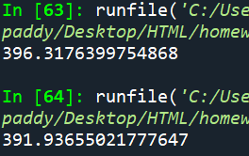

1. (C)1560

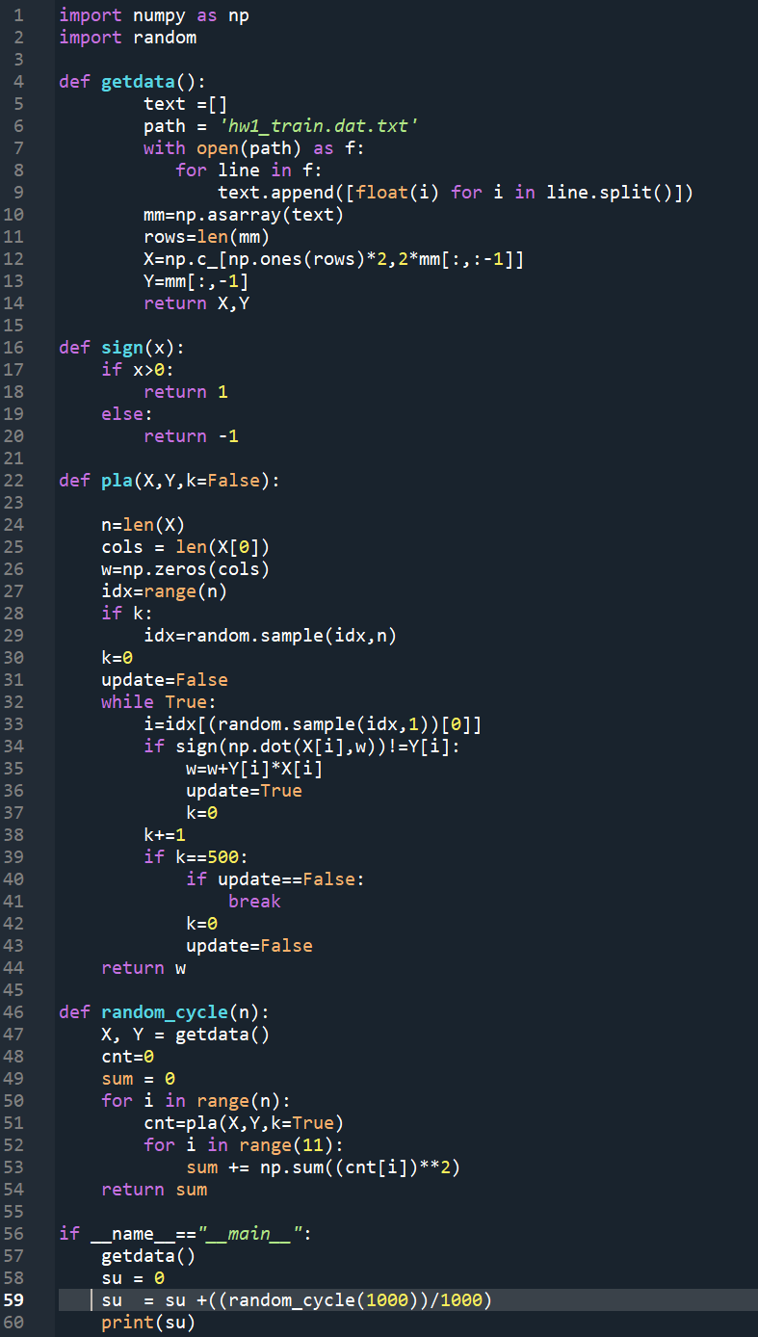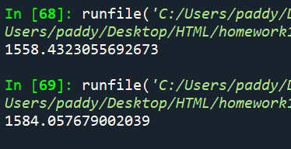

1. (E)7.1

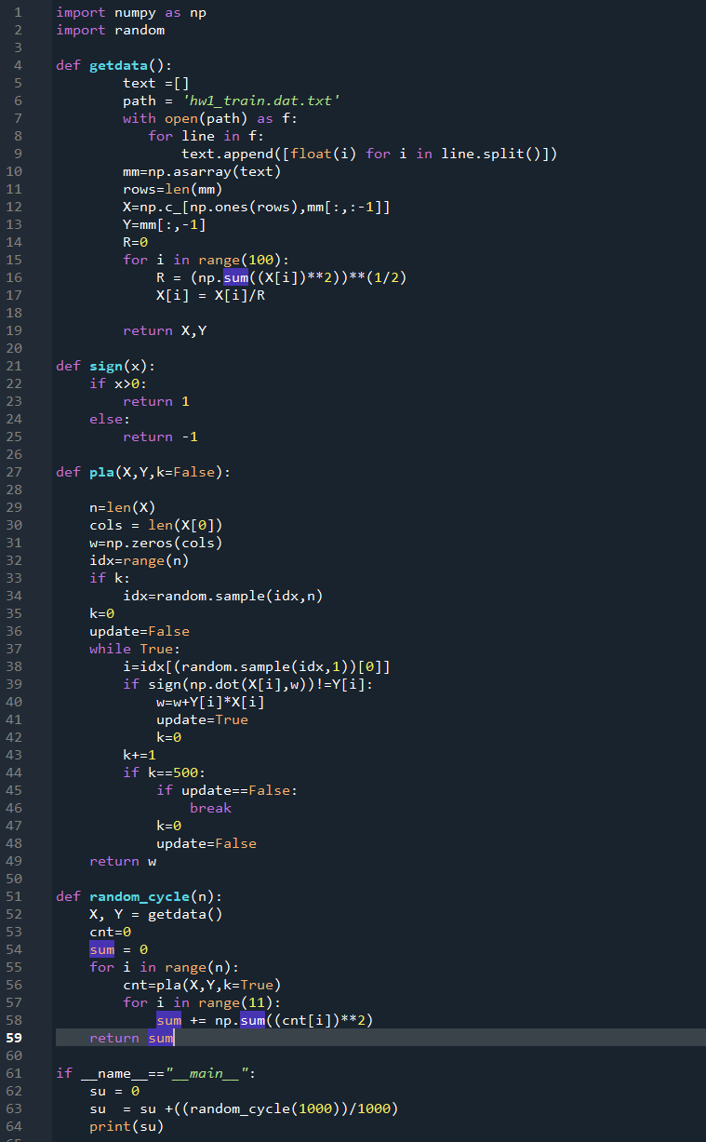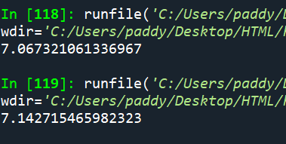

1. (A)530

